
WEDSTRIJDREGISTRATIE
SEIZOEN 2017-2018

DATUM | COMPETITIEWEDSTRIJD |  | RUST | EIND
26-NOV-17 | HAAGSE HOUT VETERANEN 1 | WILHELMUS VETERANEN 1 | 2 – 2 | 3 - 5
TERREIN: SPORTPAR WILLEM ALEXANDER, ZOOMWEG 2, SCHIEDAM

AANTAL | NAAM SPELER | AANWEZIG | AFWEZIG
1 | FRANK BLOEMEN | AANWEZIG
2 | HENK BRAUTIGAM | AFWEZIG
3 | GERRY BRON | AANWEZIG
4 | BEN BUITELAAR | AANWEZIG
5 | BART BURGGRAAFF | AFWEZIG
6 | RAFAEL DEGENER | AANWEZIG
7 | JEROEN V.D. HOUT | AFWEZIG
8 | KARIM IDRISSI | AANWEZIG
9 | ROBERTO IASEVOLI | AFWEZIG
10 | KEES JAN KLEIN | AFWEZIG
11 | LEVENTE KOVACS | AANWEZIG
12 | JEROEN DE KONING | AANWEZIG
13 | JOHAN QUIST | AANWEZIG
14 | NIEK ROELOFS | AFWEZIG
15 | LEON VAN RONGEN | AANWEZIG
16 | MARTIN THOMS | AANWEZIG
17 | JOOST TIMMER | AANWEZIG
18 | NIHAD ALIHODZIC | AANWEZIG
19 | MICHIEL JONKMAN | AFWEZIG

STAND | DOELPUNT DOOR | ASSIST
1-1 | LEVENTE KOVACS | JOOST TIMMER
2-2 | RAFAEL DEGENER
2-3 | JEROEN DE KONING | JOOST TIMMER
3-4 | RAFAEL DEGENER | NIHAD ALIHODZIC
3-5 | LEVENTE KOVACS (REBOUND) | JOHAN QUIST (GEMISTE PENALTY)
-
-
-
-

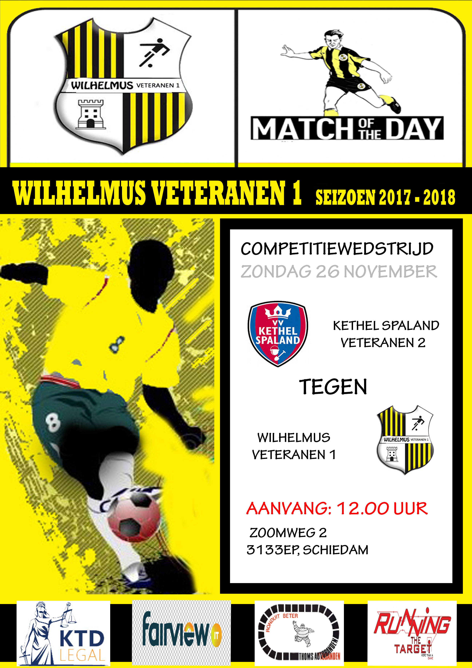
***Verslag 26 november 2017***
Vandaag stond de uitwedstrijd op het programma tegen KETHEL SPALAND veteranen 2. Bij arriveren op dit complex bleek het een fantastisch mooie en nieuwe accommodatie te zijn. Alleen het arriveren was voor sommige van ons een probleem, omdat Google menigeen weer terugstuurde richting Delft. Waar onder de correspondent van uw verslagen. Hierdoor werden de eerste 20 minuten niet meegemaakt en kwamen wij binnen bij een 1 – 0 achterstand.
Het viel op dat uw veteranen het vandaag moesten doen met een heel smalle selectie. Er waren nogal wat gevarieerde afmeldingen: knie-, rugblessures, verjaardagen van moeders en zelfs iemand die een envelopje ging ophalen bij z’n schoonmoeder. Dit zorgde ervoor dat we deze wedstrijd maar liefst 3 verschillende keepers in het doel hadden, die het alle drie buitengewoon goed deden. Helaas was de ondergrond niet echt in ons voordeel want we speelde vandaag op kunstgras.
De eerste helft was het een open wedstrijd. Ondanks dat KETHEL SPALAND veel beter aan het seizoen is begonnen en daardoor ook de 3e plek in de stand in naam, deden wij gewoon goed mee en creëerden zelf ook diverse goede mogelijkheden. En Jeroen de Koning, die de eerste helft stond te keepen, pakte, soms op bijzondere wijze, een paar prima ballen, waardoor we na een leuke en open eerste helft gingen rusten met een 2 – 2 gelijke stand. Levente wist de 1 – 1 te scoren na een assist van Joost en Rafael maakte de 2 – 2. Hij kreeg na een kluts de bal voor zijn voeten en wist via een hakbal de keeper van KETHEL SPALAND te verrassen.
De 2e helft was een evenbeeld van de eerste. We begonnen met Levente Kovacs in de goal, maar die werd al snel vervangen door de geblesseerde Karim “Zoet” Idrissi. KETHEL SPALAND had de betere kansen maar met een paar miraculeuze reddingen en afgedwongen keepersgeluk hield “ons Zoetje” ons in de wedstrijd. Dit gaf onze veteranen het gevoel dat er misschien toch meer te halen was dan misschien wel een punt.
Uit een corner van Joost wist Jeroen de Koning, jawel, de keeper van de eerste helft, na goed inlopen de 2 – 3 in te schieten. Maar na een slecht genomen vrije trap van onze aanvoerder en de prima counter die daardoor werd ingeleid, kwam KETHEL SPALAND weer op gelijke hoogte.
De teleurstelling was echter van korte deur. Na een prima uitgespeelde actie tussen Levente en Nihad, wist Rafael uit een voorzet van Nihad de 3 – 4 in te tikken. U ziet dat het met de mentale weerbaarheid van de veteranen wel goed zit de laatste weken.
Hierna probeerde KETHEL SPALAND met man en macht de gelijkmaker te forceren, maar hierdoor kwam er voor de veteranen wel steeds meer ruimte. Via een snelle counter kwam Joost in het 16 meter gebied van KETHEL SPALAND en werd daar via een tackel ten val gebracht. De goed leidende scheidsrechter kon niets anders doen dan onze veteranen een penalty toe te kennen. Onze aanvoerder, Johan, die nog geen bal goed geraakt had, nam zijn verantwoordelijkheid en nam de penalty. En deze wist hij met grote precisie op de keeper van KETHEL SPALAND te schieten. Maar Levente was attent en wist de rebound alsnog in het doel te werken. 3 5 dus en dat werd uiteindelijk ook de uitslag.
Een verrassende overwinning voor de mannen van veteranen 1. Met een gehavende selectie wisten wij dus vandaag 3 punten mee te nemen uit Schiedam. Niet alleen de selectie was vandaag uitgedund, nee, ook onze supportersgilde was vandaag erg uitgedund. Een enkele zelfs niet komen opdagen zonder af te melden….. Erg kwalijk natuurlijk en wij verwachten dat onze aanvoerder deze zaak niet te licht op zal nemen……
Volgende week de kraker der krakers, de derby der derby’s. Dan spelen we thuis tegen de koploper en eeuwige rivaal, VUC-veteranen 1. Een nieuwe ronde met nieuwe kansen, maar wel 1 met iets extra’s….. Kom dus allemaal kijken en schreeuw onze veteranen naar een goed resultaat….

